失信被执行人名单
姓 名 | 罗军 | 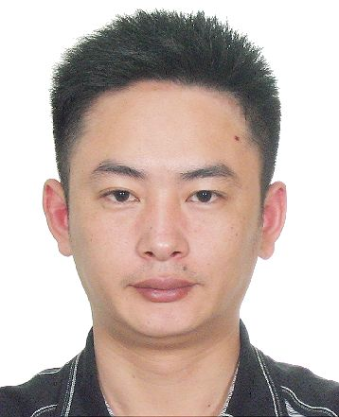
身份证号码 | 430503198103106039
工作单位 | 邵阳市大祥区人民政府百春园街道办事处
案由 | 民间借贷
涉案标的额 | 5万元

失信被执行人名单
姓 名 | 申志伟 | 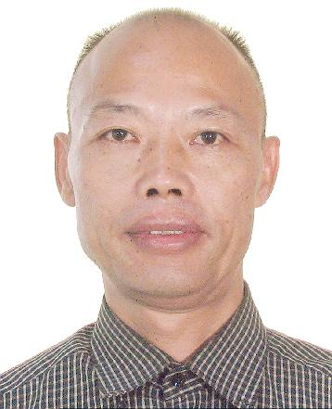
身份证号码 | 430521196302209675
工作单位 | 邵阳监狱
案由 | 民间借贷
涉案标的额 | 7.8万元

失信被执行人名单
姓 名 | 呙清祥 | 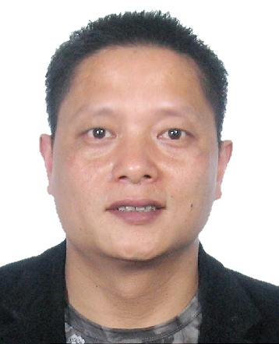
身份证号码 | 430503196503200519
工作单位 | 双清区洛阳洞小学老师
案由 | 民间借贷
涉案标的额 | 7.8万元

失信被执行人名单
姓 名 | 张喆 | 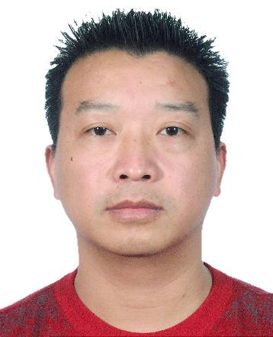
身份证号码 | 430503197008201076
工作单位 | 邵阳市邮政局（停薪留职）
案由 | 民间借贷
涉案标的额 | 5.9万元

失信被执行人名单
姓 名 | 粟海波 | 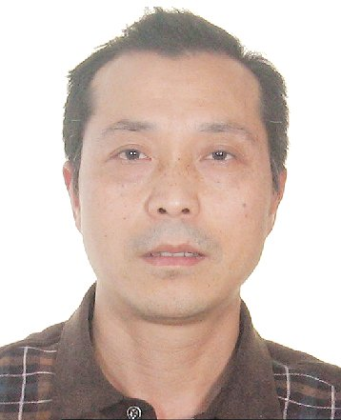
身份证号码 | 432621196806250011
工作单位 | 阳邵律师事务所实习律师
案由 | 民间借贷
涉案标的额 | 5.9万元

失信被执行人名单
姓 名 | 李香 | 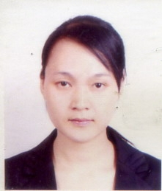
身份证号码 | 430521197903134722
工作单位 | 邵东县公安局
案由 | 借款合同
涉案标的额 | 111万元

失信被执行人名单
姓 名 | 彭志红 | 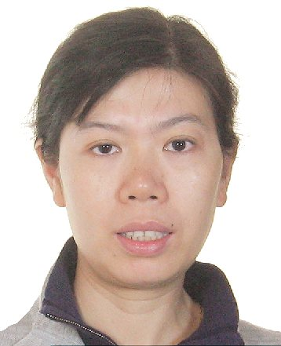
身份证号码 | 430503197201120024
工作单位 | 邵阳市国税局北塔分局
案由 | 民间借贷
涉案标的额 | 61.9万元

失信被执行人名单
姓 名 | 邢雪萍 | 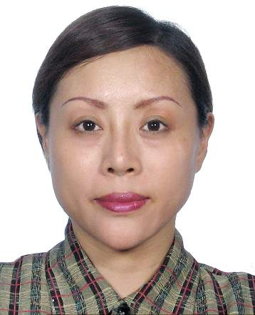
身份证号码 | 432501196610070528
工作单位 | 铁路局邵阳市货运站（退休）
案由 | 民间借贷
涉案标的额 | 108万元

失信被执行人名单
姓 名 | 吕丰 | 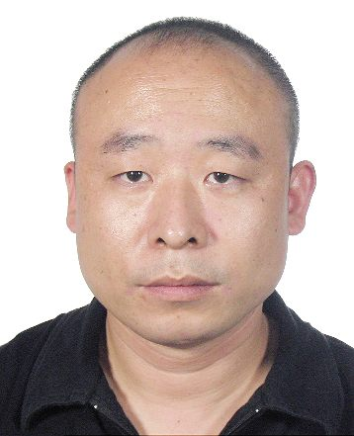
身份证号码 | 430503197412190057
工作单位 | 邵阳市街道绿化管理所
案由 | 其他案由
涉案标的额 | 22.79万元

失信被执行人名单
姓 名 | 张峻坚 | 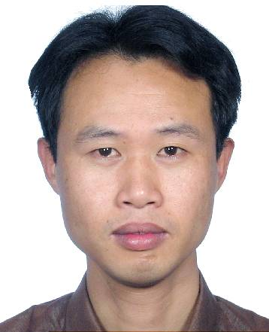
身份证号码 | 430503197210092512
工作单位 | 邵阳公安局大祥分局
案由 | 民间借贷
涉案标的额 | 2万元

失信被执行人名单
姓 名 | 聂品 | 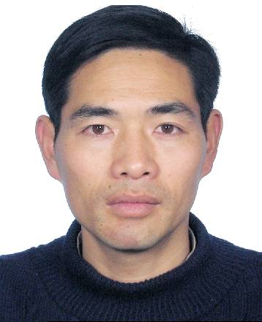
身份证号码 | 430503196812293018
工作单位 | 邵阳市外事侨务办公室
案由 | 民间借贷
涉案标的额 | 2万元

失信被执行人名单
姓 名 | 杨芳 | 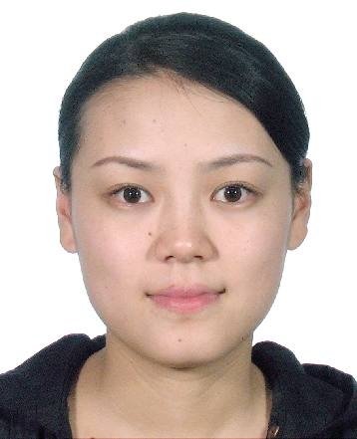
身份证号码 | 430503198109202021
工作单位 | 邵阳市大祥区畜牧水产局
案由 | 民间借贷
涉案标的额 | 30万元

失信被执行人名单
姓 名 | 孟特佳 | 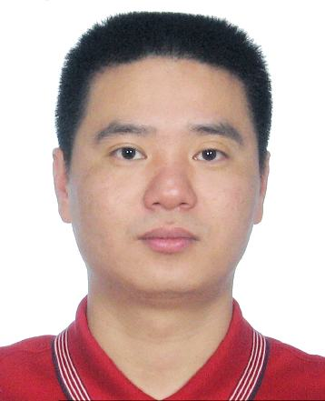
身份证号码 | 43050319790130051X
工作单位 | 邵阳学院
案由 | 劳务合同
涉案标的额 | 5万元

失信被执行人名单
姓 名 | 伍宁波 | 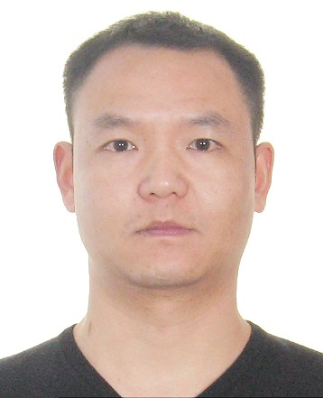
身份证号码 | 430503198011290019
工作单位 | 邵阳市大祥区人民政府雨溪街道办事处
案由 | 不当得利
涉案标的额 | 90.85万元

失信被执行人名单
姓 名 | 周卫斌 | 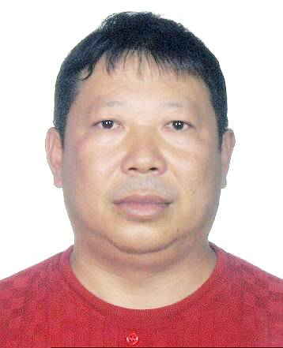
身份证号码 | 432627196412150016
工作单位 | 银监委邵阳监管分局  (退休）
案由 | 借款合同
涉案标的额 | 9万元

失信被执行人名单
姓 名 | 廖武中 | 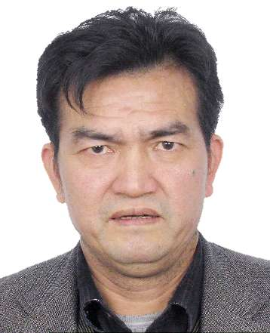
身份证号码 | 432624196206240011
工作单位 | 邵阳市质监局（退休）
案由 | 合同纠纷
涉案标的额 | 42.6万元

失信被执行人名单
姓 名 | 孟松杨 | 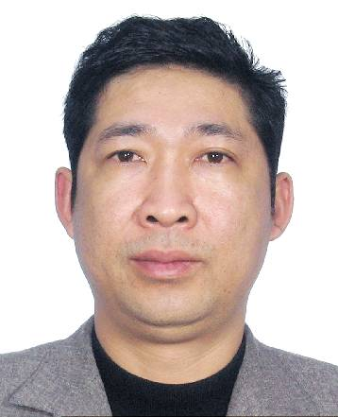
身份证号码 | 432621196511206419
工作单位 | 邵阳市公安局大祥分局（退休）
案由 | 合同、无因管理、不当得利纠纷
涉案标的额 | 13万元

失信被执行人名单
姓 名 | 蒋发明 | 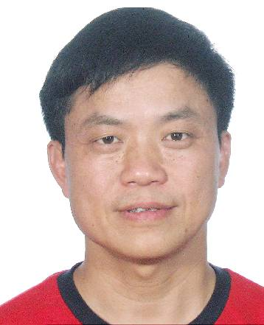
身份证号码 | 430503196007061513
工作单位 | 农业银行邵阳市分行
案由 | 民间借贷
涉案标的额 | 21.87万元

失信被执行人名单
姓 名 | 蒋安元 | 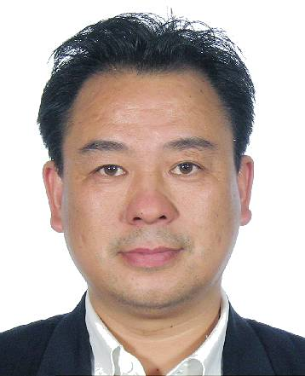
身份证号码 | 430502196506243016
工作单位 | 邵阳学院
案由 | 民间借贷
涉案标的额 | 9万元

失信被执行人名单
姓 名 | 李强华 | 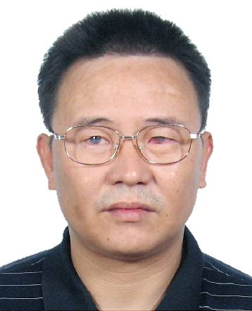
身份证号码 | 430502196907070013
工作单位 | 邵阳市文化局
案由 | 民间借贷
涉案标的额 | 6.4万元

失信被执行人名单
单位 | 邵阳市女子职业学院
组织机构代码证 | 445752731
案由 | 其他案由
涉案标的额 | 6.8万元

